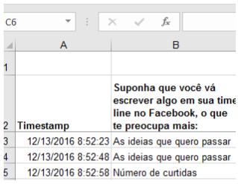
Figura 1 -Demonstrativo de resposta em planilha
Fonte: Planilha disponibilizada pelo Google Forms
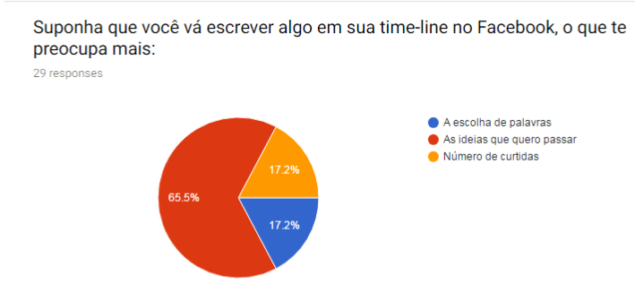
Figura 2 - Demonstrativo de resposta em gráfico
Fonte: Dados dos autores (Google Forms)
Figura 3 - Página de escrita do Google Docs
Fonte: Google Docs
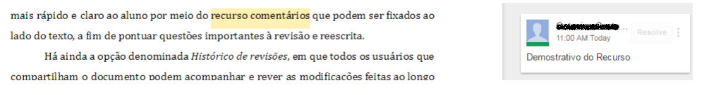
Figura 4 – Demonstração de Comentário
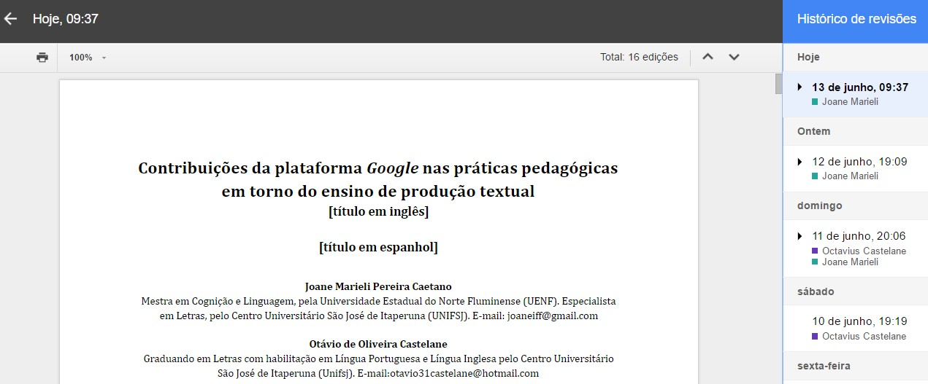
Fonte: Google Docs

Figura 5 – Histórico de Alterações
Fonte: Demonstrativo dos autores (Google Docs)

